13/03

_ S'il le service WampServer reste en jaune:

Il faut arrêter le WWW Publishing Sertvice en tapant service.msc dans command prompt.

_ Si on ne peut pas utiliser localhost (probleme d'affichage ISS7)

Il faut donner au localhost un autre port 8080 (par exemple)

21/03

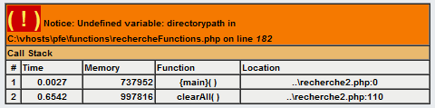 _ **Problème de directoryPath** dans « **function clearAll($directoryPath) »**

**Avant: if (!is_dir("$directorypath/$file"))**

**Après: if (!is_dir("$directoryPath.$file"))**

_ **Problème de offset dans**

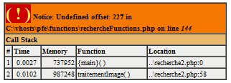« **function** traitementImage ($imagepath,$paramNormPath,$baseName) »

**Avant:**

**for** ($col=0;$col<$colTotal;$col++){

$elements1[$col]=$elements1[$col]-$avg[$col];

}

**for** ($col=0;$col<$colTotal;$col++){

**if** ($ecart[$col]!=0){

$elements1[$col]=$elements1[$col]/$ecart[$col];

}

}

**Après**

**for** ($col=0;$col<$colTotal-3;$col++){

$elements1[$col]=$elements1[$col]-$avg[$col];

}

**for** ($col=0;$col<$colTotal-3;$col++){

**if** ($ecart[$col]!=0){

$elements1[$col]=$elements1[$col]/$ecart[$col];

}

}